Алехин Андрей Андреевич
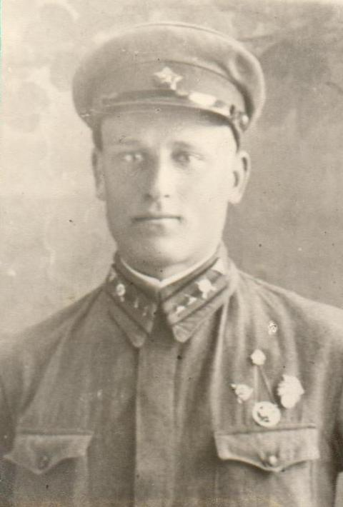
Моего прадеда Алехина Андрея призвали на фронт летом 1941 года. Новобранцем он попал на Калининский фронт. Ему, как и многим другим, предстояло остановить врага на подступах к Москве. Им было тяжело, но с этой задачей они справились. Впоследствии мой прадедушка воевал под Сталинградом. Там ему было нелегко. Была суровая зима. Не хватало еды и боеприпасов, но солдаты мужественно, не смотря ни на что, справились с задачей.
Здесь мой прадед получил серьезное ранение и попал в госпиталь. Через три месяца, поправив здоровье, он вернулся на фронт. В 1944 году, когда мой прадед боролся за освобождение Сталинграда, он погиб.
Память о войне никогда не сотрешь. Мы до сих пор чтим память о прадеде. Я благодарен своему прадеду и тем людям, благодаря которым над головой у нас мирное небо.

Учащийся 2 класса Андреев Артем

